Abteilung
oder Autor etc.

Bedienungsanleitung Diktiergerät Multi-Memo

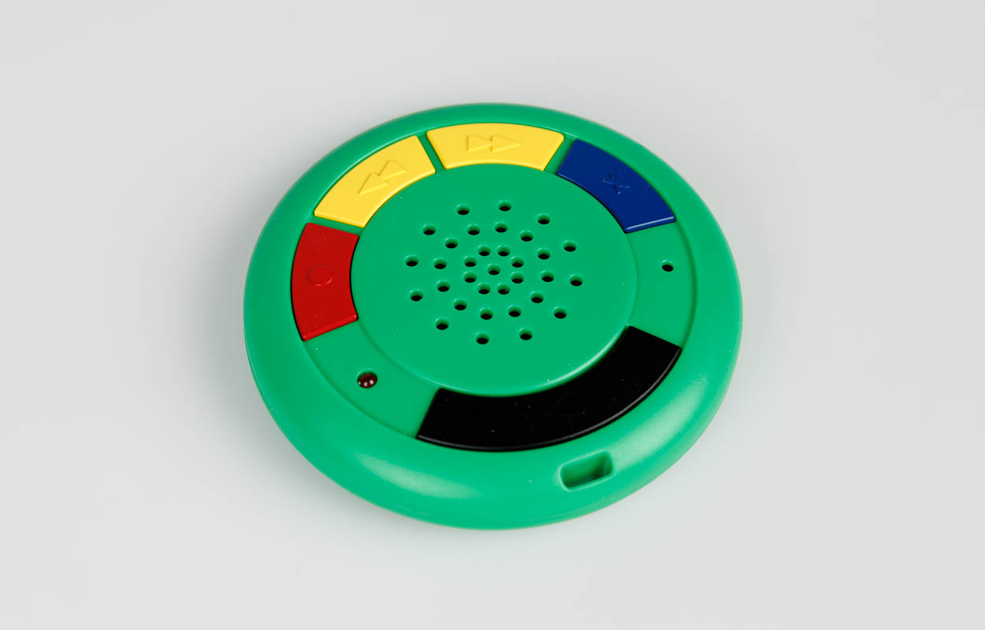

SZBLIND Art. Nr. 03.815
Stand: 21.03.2023

Inhaltsverzeichnis
1. Einleitung 3
2. Gerätebeschreibung 3
2.1. Oberseite 3
2.2. Unterseite 3
3. Ein- und ausschalten 3
4. Sprachnotiz aufzeichnen 3
5. Sprachnotiz abspielen 3
6. In Sprachnotizen blättern 4
7. Sprachnotizen löschen 4
8. Tastensperre 4
9. Batterien austauschen 4
10. Sicherheitshinweise 5

- Einleitung
Ihr Multi-Memo ist ein hochwertiges Diktiergerät zum Aufzeichnen und Wiedergeben mehrerer Sprachnachrichten. Die Gesamtaufnahmezeit beträgt 6 Minuten.
Bitte lesen Sie diese Anleitung aufmerksam durch.
Bewahren sie diese Anleitung und die beigelegte Original-Anleitung zur weiteren Verwendung auf.
- Gerätebeschreibung
An beiden Seiten des Gerätes finden Sie jeweils ein viereckiges Loch. Diese Löcher dienen zur Befestigung einer Umhängekordel.
Die folgende Beschreibung geht davon aus, dass diese Löcher auf 12 Uhr liegen.
  - Oberseite
Unter dem Loch für die Umhängekordel befindet sich die Abspieltaste. Die anderen Bedienelemente sind im Uhrzeigersinn wie folgt angeordnet:
- LED (erhabener Punkt in einer viereckigen Versenkung)
- Aufnahmetaste
- Vorwärts
- Zurück
- Löschtaste
In der Mitte befindet sich der Lautsprecher.
  - Unterseite
Zur Ansicht der Unterseite drehen Sie das Gerät wie die Seite eines Buches um.
Unter dem Loch für die Umhängekordel befindet sich das Batteriefach. Der Deckel ist mit einer Schraube befestigt.
Rechts neben dem Batteriefach befindet sich der Ein/aus-Schalter.
Unter dem Batteriefach leicht links finden Sie den Schalter für die Tastensperre.
- Ein- und ausschalten
Schieben Sie den Ein/aus-Schalter nach unten, um das Gerät einzuschalten bzw. nach oben zum Ausschalten. Schalten Sie das gerät aus, wenn Sie es nicht verwenden, um die Batterien zu schonen.
- Sprachnotiz aufzeichnen
Drücken und halten Sie die Aufnahmetaste, um die Aufzeichnung zu starten. Zur Bestätigung leuchtet die rote LED auf, und Sie hören einen Signalton.
Zum Beenden Ihrer Aufnahme lassen Sie die Taste los. Ein Signalton bestätigt, dass die Aufnahme beendet ist.
Die Gesamtaufzeichnungsdauer beträgt sechs Minuten (360 Sekunden). Sie können maximal 60 einzelne Nachrichten aufzeichnen.
- Sprachnotiz abspielen
Drücken Sie die Abspieltaste, um die zuletzt aufgenommene Sprachnotiz abzuspielen. Zum Anhalten der Wiedergabe drücken Sie erneut die Abspieltaste.

- In Sprachnotizen blättern
Drücken Sie die Taste "Vorwärts" oder "Zurück" einmal, und die nächste bzw. vorherige Sprachnotiz wird abgespielt. Wiederholen Sie den Vorgang nach Bedarf, um die gewünschte Notiz zu finden.
Um direkt zur letzten Notiz zu springen, halten Sie die Taste "Vorwärts" während 3 Sekunden gedrückt.
Halten Sie die Taste "Zurück" während 3 Sekunden gedrückt, um zur ersten Notiz zu springen.
- Sprachnotizen löschen
Suchen Sie mit den Tasten "Vorwärts" und "Zurück" die Nachricht, die Sie löschen möchten, und drücken Sie dann die Löschtaste. Die rote LED blinkt einmal, und Sie hören einen Signalton.
Um alle Sprachnotizen zu löschen, drücken und halten Sie die Löschtaste und die Taste "Zurück" gleichzeitig, bis Sie einen Signalton hören und die LED blinkt.
- Tastensperre
Mit dem Schalter an der Unterseite leicht links unter dem Batteriefach können Sie die Lösch- und Aufnahmetaste sperren. So verhindern Sie ein versehentliches Löschen und Aufzeichnen beim Transport Ihres Multi-Memo.
Schieben Sie den Schalter nach rechts, um die Tastensperre einzuschalten bzw. nach links, um die Tasten freizugeben.
- Batterien austauschen
Ihr Multi-Memo wird mit drei Knopfzellenbatterien vom Typ AG13 / LR44 1.5 Volt betrieben.
Hinweis: Beim Austausch der Batterien bleiben Ihre aufgenommenen Sprachnotizen erhalten.
- Der Deckel des Batteriefachs ist mit einer Schraube am Gehäuse befestigt. Lösen Sie diese mit einem Schraubendreher und entfernen Sie das Batteriefach.
- Entfernen Sie die alten Batterien und legen Sie die neuen mit der flachen Seite nach oben ein.
- Bringen Sie den Deckel des Batteriefachs an und befestigen Sie ihn mit der Schraube.

- Sicherheitshinweise
- Bitte bewahren Sie die Verpackung und die Original-Anleitung für den späteren Gebrauch auf.
- Nicht geeignet für Kinder unter 3 Jahren.
- Nicht wiederaufladbare Batterien dürfen nicht geladen werden.
- Entfernen Sie wiederaufladbare Batterien vor dem Laden aus dem Gerät.
- Wiederaufladbare Batterien dürfen nur unter Aufsicht erwachsener Personen geladen werden
- Verwenden Sie ausschliesslich Batterien vom gleichen Typ.
- Verwenden Sie alte und neue Batterien niemals zusammen.
- Setzen Sie die Batterien mit der richtigen Polung (flache Seite nach oben) ein.
- Entfernen Sie entladene Batterien aus dem Gerät.
- Die Kontakte im Batteriefach dürfen nicht kurzgeschlossen werden.

Service und Garantie
Bei Störungen senden Sie den Artikel an die zuständige Verkaufsstelle oder an den SZBLIND. Im übrigen gelten die Allgemeinen Lieferbedingungen des SZBLIND.
Schweiz. Zentralverein für das Blindenwesen SZBLIND
Fachstelle Hilfsmittel
Niederlenzer Kirchweg 1 / Gleis 1
5600 Lenzburg
Tel +41 (0)62 888 28 70
Fax +41(0)62 888 28 77
E-Mail: hilfsmittel@szblind.ch
Internet: www.szblind.ch

